Obec Týn nad Bečvou
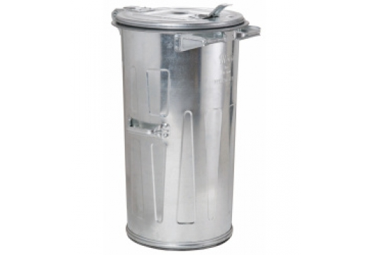
KOMUNÁLNÍ ODPAD
SVOZOVÉ DNY V ROCE 2020 – ČTVRTEK VÝVOZ KAŽDÝ SUDÝ TÝDEN

09. ledna 19. března 28. května 06. srpna 15. října
23. ledna 02. dubna 11. června 20. srpna 29. října
06. února 16. dubna 25. června 03. září 12. listopadu
20. února 30. dubna 09. července 17. září 26. listopadu
05. března 14. května 23. července 01. října 10. prosince
24. prosince
Do popelnic nepatří:
Tříděný odpad je shromažďován v těchto sběrných nádobách:
a) Papír - barva modrá,
b) Plasty včetně PET lahví - barva žlutá,
c) Sklo - barva zelená,
d) Biologicky rozložitelné odpady rostlinného původu - barva hnědá.
e) Upotřebené jedlé oleje a tuky z domácností – barva černá s oranžovým víkem

Zvláštní sběrné nádoby jsou umístěny na těchto stanovištích:
stanoviště č.1 : ul. Novosady u domu č.p. 160 - a), b), c), d) + elektroodpad, e)
č.2 : ul. Záhorská u nádržky – a), b), c), d), e)
č.3 : ul. Svobody u Sokolovny – a), b), c)
č.4 : ul. Svobody u konečné autobusové zastávky – a), b), c), d), e)
č.5 : ul. Za hřbitovem u dolní brány hřbitova – a), b), c)

*PET láhve
*papír (noviny, časopisy)
*tekuté odpady
*skleněné láhve
*stavební suť
*odpad neznámého původu či složení
*nebezpečné odpady
*horký popel
*uhynulá zvířata a jiný biologický odpad

